Aktualizacja: 10.03.2020, 10:09
Publikacja: 10.03.2020
https://www.rp.pl/Koronawirus-2019-nCoV/200319966-Czesi-zamykaja-wszystkie-szkoly-Odwolano-imprezy.html

Czesi zamykają wszystkie szkoły. Odwołano imprezy

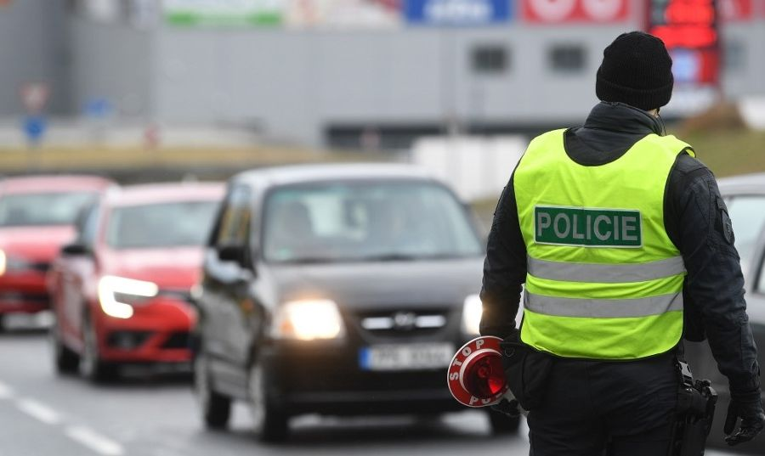
AFP
p.mal
Rada Bezpieczeństwa Narodowego Czech zdecydowała, że od jutra zamknięte będą wszystkie szkoły w kraju. Informację w tej sprawie przekazał premier Andrej Babisz.
Po spotkaniu Rady Bezpieczeństwa Narodowego Czech ogłoszono, że od 11 marca wszystkie szkoły podstawowe i szkoły średnie będą zamknięte. Działać nadal będą przedszkola.
Dodatkowo wprowadzono zakaz organizacji wydarzeń, w których wziąć ma udział ponad 100 osób. Decyzję ogłosił dziś rano premier Andrej Babisz.
Koronawirus SARS-CoV-2, znany wcześniej jako 2019-nCoV po raz pierwszy pojawił się w Wuhan w grudniu 2019 roku, choć chińscy epidemiolodzy nie mają pewności, czy wirus nie pojawił się wcześniej, w innej części Chin lub nawet w innym kraju.
Pierwszym dużym ogniskiem epidemii koronawirusa był targ z owocami morza w Wuhan, który władze zamknęły 1 stycznia w związku z rozpowszechnianiem się choroby.
7 stycznia 2020 roku władze Chin potwierdziły, że zachorowania w Chinach powoduje nowy wirus z rodziny koronawirusów - wirusów odzwierzęcych (inne znane wirusy z tej rodziny to m.in. SARS i MERS).
Istnieje hipoteza, że wirus przeniósł się ze zwierząt na człowieka w wyniku jedzenia mięsa dzikich zwierząt: nietoperzy, węży lub łuskowców.
Objawy Covid-19, choroby wywoływanej przez koronawirus to gorączka, kaszel, ból mięśni, osłabienie. W ponad 80 proc. przypadków przebieg choroby jest łagodny i przypomina przebieg grypy. WHO szacuje śmiertelność nowego koronawirusa na poziomie ok. 3,4 proc. (w przypadku grypy - 0,1 proc.).
W grupie podwyższonego ryzyka w związku z epidemią koronawirusa są osoby starsze lub cierpiące na choroby przewlekłe. Zarażenie się wirusem ma natomiast bardzo łagodny przebieg u dzieci.

